# ВУЛКАНЫ

отдельные возвышенности над каналами и трещинами земной коры, по которым из глубинных магматических очагов выводятся на поверхность продукты извержения. Вулканы обычно имеют форму конуса с вершинным кратером (глубиной от нескольких до сотен метров и диаметром до 1,5 км). Во время извержений иногда происходит обрушение вулканического сооружения с образованием кальдеры - крупной впадины диаметром до 16 км и глубиной до 1000 м. При подъеме магмы внешнее давление ослабевает, связанные с ней газы и жидкие продукты вырываются на поверхность и происходит извержение вулкана. Если на поверхность выносятся древние горные породы, а не магма, и среди газов преобладает водяной пар, образовавшийся при нагревании подземных вод, то такое извержение называют фреатическим.

ДЕЙСТВУЮЩИЕ ВУЛКАНЫ ЗЕМЛИ Действующим считается вулкан, извергавшийся в историческое время. Всего известно примерно 2500 извержений 500 таких вулканов. На карте отмечены некоторые наиболее известные, а также упомянутые в тексте вулканы.

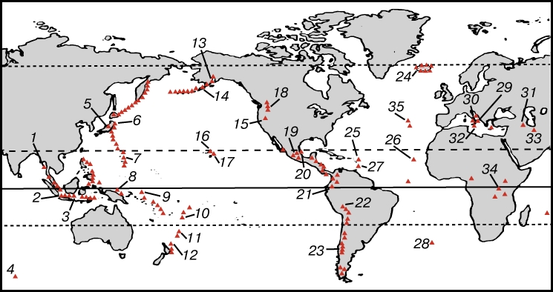

ОСНОВНЫЕ ТИПЫ ВУЛКАНОВ Экструзивный (лавовый) купол (слева) имеет округлую в плане форму и крутые склоны, прорезанные глубокими бороздами. В жерле вулкана может образоваться пробка застывшей лавы, которая препятствует выделению газов, что впоследствии приводит к взрыву и разрушению купола. Крутосклонный пирокластический конус (справа) сложен чередующимися прослоями пепла и шлаков.

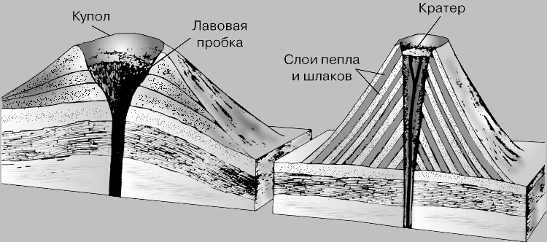

ЩИТОВОЙ ВУЛКАН (слева) с большим кратером (кальдерой), и тонким покровом застывшей лавы на поверхности. Излияния лавы могут происходить из кратера на вершине или через трещины на склонах. Внутри кальдеры, а также на склонах щитового вулкана встречаются воронки обрушения. КОНУС СТРАТОВУЛКАНА (справа) состоит из чередующихся слоев лавы, пепла, шлаков и более крупных обломков. На склоне вулкана показан шлаковый конус.

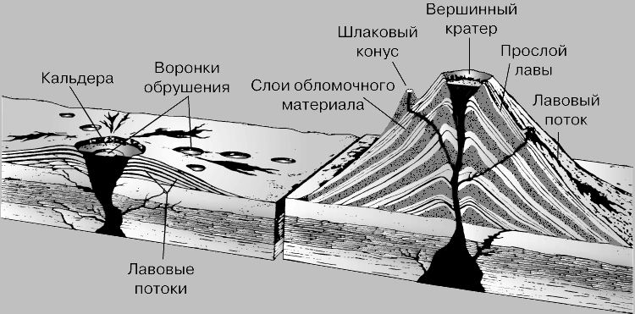

К действующим относятся вулканы, извергавшиеся в историческое время или проявлявшие другие признаки активности (выброс газов и пара и проч.). Некоторые ученые считают действующими те вулканы, о которых достоверно известно, что они извергались в течение последних 10 тыс. лет. Например, к действующим следовало относить вулкан Ареналь в Коста-Рике, поскольку при археологических раскопках стоянки первобытного человека в этом районе был обнаружен вулканический пепел, хотя впервые на памяти людей его извержение произошло в 1968, а до этого никаких признаков активности не проявлялось. См. также [ВУЛКАНИЗМ](http://dic.academic.ru/dic.nsf/enc_colier/5962/%D0%92%D0%A3%D0%9B%D0%9A%D0%90%D0%9D%D0%98%D0%97%D0%9C).

ИЗВЕРЖЕНИЕ ВУЛКАНА ЭТНА на Сицилии, одного из самых знаменитых вулканов мира. После 1500 г. зарегистрировано более 100 его извержений.

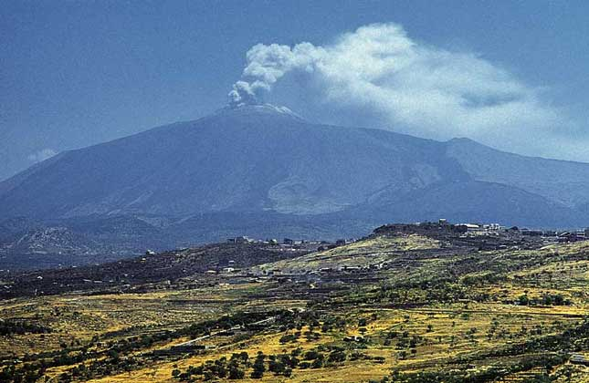

АРАРАТ - потухший вулкан на Армянском нагорье в Турции, состоящий из двух слившихся основаниями конусов - Большого и Малого Арарата.

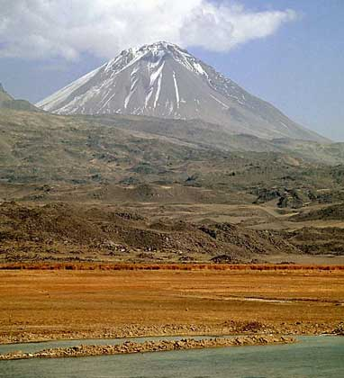

Вулканы известны не только на Земле. На снимках, сделанных с космических аппаратов, обнаружены огромные древние кратеры на Марсе и множество действующих вулканов на Ио, спутнике Юпитера.  
**ВУЛКАНИЧЕСКИЕ ПРОДУКТЫ**  
Лава - это магма, изливающаяся на земную поверхность при извержениях, а затем затвердевающая. Излияние лавы может происходить из основного вершинного кратера, бокового кратера на склоне вулкана или из трещин, связанных с вулканическим очагом. Она стекает вниз по склону в виде лавового потока. В некоторых случаях происходит излияние лавы в рифтовых зонах огромной протяженности. Например, в Исландии в 1783 в пределах цепи кратеров Лаки, вытянувшейся вдоль тектонического разлома на расстояние ок. 20 км, произошло излияние ВУЛКАНЫ12,5 км3 лавы, распределившейся на площади ВУЛКАНЫ570 км2.

ЛАВОВЫЙ ПОТОК - раскаленная жидкая магма, устремляющаяся вниз по склону.

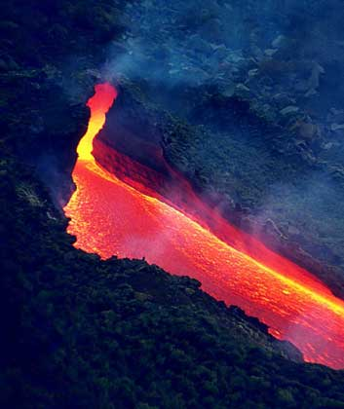

**Состав лавы.** Твердые породы, образующиеся при остывании лавы, содержат в основном диоксид кремния, оксиды алюминия, железа, магния, кальция, натрия, калия, титана и воду. Обычно в лавах содержание каждого из этих компонентов превышает один процент, а многие другие элементы присутствуют в меньшем количестве.  
Существует множество типов вулканических пород, различающихся по химическому составу. Чаще всего встречаются четыре типа, принадлежность к которым устанавливается по содержанию в породе диоксида кремния: базальт - 48-53%, андезит - 54-62%, дацит - 63-70%, риолит - 70-76% (см. таблицу). Породы, в которых количество диоксида кремния меньше, в большом количестве содержат магний и железо. При остывании лавы значительная часть расплава образует вулканическое стекло, в массе которого встречаются отдельные микроскопические кристаллы. Исключение составляют т.н. фенокристаллы - крупные кристаллы, образовавшиеся в магме еще в недрах Земли и вынесенные на поверхность потоком жидкой лавы. Чаще всего фенокристаллы представлены полевыми шпатами, оливином, пироксеном и кварцем. Породы, содержащие фенокристаллы, обычно называют порфиритами. Цвет вулканического стекла зависит от количества присутствующего в нем железа: чем больше железа, тем оно темнее. Таким образом, даже без химических анализов можно догадаться, что светлоокрашенная порода - это риолит или дацит, темноокрашенная - базальт, серого цвета - андезит. По различимым в породе минералам определяют ее тип. Так, например, оливин - минерал, содержащий железо и магний, характерен для базальтов, кварц - для риолитов. По мере поднятия магмы к поверхности выделяющиеся газы образуют крошечные пузырьки диаметром чаще до 1,5 мм, реже до 2,5 см. Они сохраняются в застывшей породе. Так образуются пузырчатые лавы. В зависимости от химического состава лавы различаются по вязкости, или текучести. При высоком содержании диоксида кремния (кремнезема) лава характеризуется высокой вязкостью. Вязкость магмы и лавы в большой степени определяет характер извержения и тип вулканических продуктов. Жидкие базальтовые лавы с низким содержанием кремнезема образуют протяженные лавовые потоки длиной более 100 км (например, известно, что один из лавовых потоков в Исландии протянулся на 145 км). Мощность лавовых потоков обычно составляет от 3 до 15 м. Более жидкие лавы образуют более тонкие потоки. На Гавайях обычны потоки толщиной 3-5 м. Когда на поверхности базальтового потока начинается затвердевание, его внутренняя часть может оставаться в жидком состоянии, продолжая течь и оставляя за собой вытянутую полость, или лавовый тоннель. Например, на о.Лансарот (Канарские о-ва) крупный лавовый тоннель прослеживается на протяжении 5 км. Поверхность лавового потока бывает ровной и волнистой (на Гавайях такая лава называется пахоэхоэ) или неровной (аа-лава). Горячая лава, обладающая высокой текучестью, может продвигаться со скоростью более 35 км/ч, однако чаще ее скорость не превышает нескольких метров в час. В медленно движущемся потоке куски застывшей верхней корки могут отваливаться и перекрываться лавой; в результате в придонной части формируется зона, обогащенная обломками. При застывании лавы иногда образуются столбчатые отдельности (многогранные вертикальные колонны диаметром от нескольких сантиметров до 3 м) или трещиноватость, перпендикулярная охлаждающейся поверхности. При излиянии лавы в кратер или кальдеру формируется лавовое озеро, которое со временем охлаждается. Например, такое озеро образовалось в одном из кратеров вулкана Килауэа на о.Гавайи во время извержений 1967-1968, когда лава поступала в этот кратер со скоростью 1,1*10 6 м3/ч (частично лава впоследствии возвратилась в жерло вулкана). В соседних кратерах за 6 месяцев толщина корки застывшей лавы на лавовых озерах достигла 6,4 м. Купола, маары и туфовые кольца. Очень вязкая лава (чаще всего дацитового состава) при извержениях через основной кратер или боковые трещины образует не потоки, а купол диаметром до 1,5 км и высотой до 600 м. Например, такой купол сформировался в кратере вулкана Сент-Хеленс (США) после исключительно сильного извержения в мае 1980. Давление под куполом может возрастать, а спустя несколько недель, месяцев или лет он может быть уничтожен при следующем извержении. В отдельных частях купола магма поднимается выше, чем в других, и в результате над его поверхностью выступают вулканические обелиски - глыбы или шпили застывшей лавы, часто высотой в десятки и сотни метров. После катастрофического извержения в 1902 вулкана Монтань-Пеле на о.Мартиника в кратере образовался лавовый шпиль, который за сутки вырастал на 9 м и в результате достиг высоты 250 м, а спустя год обрушился. На вулкане Усу на о.Хоккайдо (Япония) в 1942 в течение первых трех месяцев после извержения лавовый купол Сева-Синдзан вырос на 200 м. Слагавшая его вязкая лава пробилась сквозь толщу образовавшихся ранее осадков. Маар - вулканический кратер, образующийся при взрывном извержении (чаще всего при повышенной влажности пород) без излияния лавы. Кольцевой вал из обломочных пород, выброшенных взрывом, при этом не формируется, в отличие от туфовых колец - также кратеров взрывов, которые обычно окружены кольцами обломочных продуктов. Обломочный материал, выбрасываемый в воздух во время извержения, называют тефрой, или пирокластическими обломками. Так же называются и сформированные ими отложения. Обломки пирокластических пород бывают разного размера. Наиболее крупные из них - вулканические глыбы. Если продукты в момент выброса настолько жидки, что застывают и приобретают форму еще в воздухе, то образуются т.н. вулканические бомбы. Материал размером менее 0,4 см относят к пеплам, а обломки размером от горошины до грецкого ореха - к лапиллям. Затвердевшие отложения, состоящие из лапиллей, называются лапиллиевым туфом. Выделяются несколько видов тефры, различающихся по цвету и пористости. Светлоокрашенная, пористая, не тонущая в воде тефра называется пемзой. Темная пузырчатая тефра, состоящая из отдельностей лапиллиевой размерности, называется вулканическим шлаком. Кусочки жидкой лавы, недолго находящиеся в воздухе и не успевающие полностью затвердеть, образуют брызги, часто слагающие небольшие конусы разбрызгивания вблизи мест выхода лавовых потоков. Если эти брызги спекаются, формирующиеся пирокластические отложения называют агглютинатами. Взвешенная в воздухе смесь очень мелкого пирокластического материала и нагретого газа, выброшенная при извержении из кратера или трещин и движущаяся над поверхностью грунта со скоростью ВУЛКАНЫ100 км/ч, образует пепловые потоки. Они распространяются на многие километры, иногда преодолевая водные пространства и возвышенности. Эти образования известны также под названием палящих туч; они настолько раскалены, что светятся ночью. В пепловых потоках могут присутствовать также крупные обломки, в т.ч. и куски породы, вырванные из стенок жерла вулкана. Чаще всего палящие тучи образуются при обрушении столба пепла и газов, выбрасываемых вертикально из жерла. Под действием силы тяжести, противодействующей давлению извергаемых газов, краевые части столба начинают оседать и спускаться по склону вулкана в виде раскаленной лавины. В некоторых случаях палящие тучи возникают по периферии вулканического купола или в основании вулканического обелиска. Возможен также их выброс из кольцевых трещин вокруг кальдеры. Отложения пепловых потоков образуют вулканическую породу игнимбрит. Эти потоки транспортируют как мелкие, так и крупные фрагменты пемзы. Если игнимбриты отлагаются достаточно мощным слоем, внутренние горизонты могут иметь настолько высокую температуру, что обломки пемзы плавятся, образуя спекшийся игнимбрит, или спекшийся туф. По мере остывания породы в ее внутренних частях может образоваться столбчатая отдельность, причем менее четкой формы и крупнее, чем аналогичные структуры в лавовых потоках. Небольшие холмы, состоящие из пепла и глыб разной величины, образуются в результате направленного вулканического взрыва (как, например, при извержениях вулканов Сент-Хеленс в 1980 и Безымянного на Камчатке в 1965).  
Направленные вулканические взрывы представляют собой довольно редкое явление. Созданные ими отложения легко спутать с отложениями обломочных пород, с которыми они часто соседствуют. Например, при извержении вулкана Сент-Хеленс непосредственно перед направленным взрывом произошел сход лавины щебня.  
**Подводные вулканические извержения.** Если над вулканическим очагом расположен водоем, при извержении пирокластический материал насыщается водой и разносится вокруг очага. Отложения такого типа, впервые описанные на Филиппинах, сформировались в результате извержения в 1968 вулкана Тааль, находящегося на дне озера; они часто представлены тонкими волнистыми слоями пемзы.  
**Сели.** С извержениями вулканов могут быть сопряжены сели, или грязекаменные потоки. Иногда их называют лахарами (первоначально описаны в Индонезии). Формирование лахаров не является частью вулканического процесса, а представляет собой одно из его последствий. На склонах действующих вулканов в изобилии накапливается рыхлый материал (пепел, лапилли, вулканические обломки), выбрасываемый из вулканов или выпадающий из палящих туч. Этот материал легко вовлекается в движение водой после дождей, при таянии льда и снега на склонах вулканов или прорывах бортов кратерных озер. Грязевые потоки с огромной скоростью устремляются вниз по руслам водотоков. При извержении вулкана Руис в Колумбии в ноябре 1985 сели, двигавшиеся со скоростью выше 40 км/ч, вынесли на предгорную равнину более 40 млн. м3 обломочного материала. При этом был разрушен город Армеро и погибло ок. 20 тыс. человек. Чаще всего такие сели сходят во время извержения или сразу после него. Это объясняется тем, что при извержениях, сопровождающихся выделением тепловой энергии, происходят таяние снега и льда, прорыв и спуск кратерных озер и нарушение стабильности склонов. Газы, выделяющиеся из магмы до и после извержения, имеют вид белых струй водяного пара. Когда к ним при извержении примешивается тефра, выбросы становятся серыми или черными. Слабое выделение газов в вулканических районах может продолжаться годами. Такие выходы горячих газов и паров через отверстия на дне кратера или склонах вулкана, а также на поверхности лавовых или пепловых потоков называют фумаролами. К особым типам фумарол относят сольфатары, содержащие соединения серы, и мофеты, в которых преобладает углекислый газ. Температура фумарольных газов близка к температуре магмы и может достигать 800° С, но может и снижаться до температуры кипения воды (ВУЛКАНЫ100° С), пары которой служат основной составляющей фумарол. Фумарольные газы зарождаются как в неглубоких приповерхностных горизонтах, так и на больших глубинах в раскаленных породах. В 1912 в результате извержения вулкана Новарупта на Аляске образовалась знаменитая Долина десяти тысяч дымов, где на поверхности вулканических выбросов площадью ок. 120 км2 возникло множество высокотемпературных фумарол. В настоящее время в Долине действует лишь несколько фумарол с довольно низкой температурой. Иногда от поверхности еще не остывшего лавового потока поднимаются белые струи пара; чаще всего это дождевая вода, нагревшаяся при соприкосновении с раскаленным потоком лавы.  
**Химический состав вулканических газов.** Газ, выделяющийся из вулканов, на 50-85% состоит из водяного пара. Свыше 10% приходится на долю углекислого газа, ок. 5% составляет сернистый газ, 2-5% - хлористый водород и 0,02-0,05% - фтористый водород. Сероводород и газообразная сера обычно содержатся в малых количествах. Иногда присутствуют водород, метан и оксид углерода, а также небольшая примесь различных металлов. В газовых выделениях с поверхности лавового потока, покрытого растительностью, был обнаружен аммиак. Цунами - огромные морские волны, связанные главным образом с подводными землетрясениями, но иногда возникающие при вулканических извержениях на дне океана, которые могут вызвать образование нескольких волн, следующих с интервалом от нескольких минут до нескольких часов. Извержение вулкана Кракатау 26 августа 1883 и последующее обрушение его кальдеры сопровождалось цунами высотой более 30 м, повлекшим многочисленные человеческие жертвы на побережьях Явы и Суматры.  
**ТИПЫ ИЗВЕРЖЕНИЙ**  
Продукты, поступающие на поверхность при вулканических извержениях, существенно различаются по составу и объему. Сами извержения имеют различную интенсивность и продолжительность. На этих характеристиках и основана наиболее употребительная классификация типов извержений. Но бывает, что характер извержений меняется от одного события к другому, а иногда и в ходе одного и того же извержения. Плинианский тип называется по имени римского ученого Плиния Старшего, который погиб при извержении Везувия в 79 н.э. Извержения этого типа характеризуются наибольшей интенсивностью (в атмосферу на высоту 20-50 км выбрасывается большое количество пепла) и происходят непрерывно в течение нескольких часов и даже дней. Пемза дацитового или риолитового состава образуется из вязкой лавы. Продукты вулканических выбросов покрывают большую площадь, а их объем колеблется от 0,1 до 50 км3 и более. Извержение может завершиться обрушением вулканического сооружения и образованием кальдеры. Иногда при извержении возникают палящие тучи, но лавовые потоки образуются не всегда. Мелкий пепел сильным ветром со скоростью до 100 км/ч разносится на большие расстояния. Пепел, выброшенный в 1932 вулканом Серро-Асуль в Чили, был обнаружен в 3000 км от него. К плинианскому типу относится также сильное извержение вулкана Сент-Хеленс (шт. Вашингтон, США) 18 мая 1980, когда высота эруптивного столба достигала 6000 м. За 10 часов непрерывного извержения было выброшено ок. 0,1 км3 тефры и более 2,35 т сернистого ангидрида. При извержении Кракатау (Индонезия) в 1883 объем тефры составил 18 км3, а пепловое облако поднялось на высоту 80 км. Основная фаза этого извержения продолжалась примерно 18 часов. Анализ 25 наиболее сильных исторических извержений показывает, что периоды покоя, предшествовавшие плинианским извержениям, составляли в среднем 865 лет.  
**Пелейский тип.** Извержения этого типа характеризуются очень вязкой лавой, затвердевающей до выхода из жерла с образованием одного или нескольких экструзивных куполов, выжиманием над ним обелиска, выбросами палящих туч. К этому типу относилось извержение в 1902 вулкана Монтань-Пеле на о.Мартиника.  
**Вулканский тип.** Извержения этого типа (название происходит от о. Вулькано в Средиземном море) непродолжительны - от нескольких минут до нескольких часов, но возобновляются каждые несколько дней или недель на протяжении нескольких месяцев. Высота эруптивного столба достигает 20 км. Магма текучая, базальтового или андезитового состава. Характерно формирование лавовых потоков, а пепловые выбросы и экструзивные купола возникают не всегда. Вулканические сооружения построены из лавы и пирокластического материала (стратовулканы). Объем таких вулканических сооружений довольно велик - от 10 до 100 км3. Возраст стратовулканов составляет от 10 000 до 100 000 лет. Периодичность извержений отдельных вулканов не установлена. К этому типу относится вулкан Фуэго в Гватемале, который извергается каждые несколько лет, выбросы пепла базальтового состава иногда достигают стратосферы, а их объем при одном из извержений составил 0,1 км3.  
**Стромболианский тип.** Этот тип назван по имени вулканического о. Стромболи в Средиземном море. Стромболианское извержение характеризуется непрерывной эруптивной деятельностью на протяжении нескольких месяцев или даже лет и не очень большой высотой эруптивного столба (редко выше 10 км). Известны случаи, когда происходило разбрызгивание лавы в радиусе ВУЛКАНЫ300 м, но почти вся она возвращалась в кратер. Характерны лавовые потоки. Пепловые покровы имеют меньшую площадь, чем при извержениях вулканского типа. Состав продуктов извержений обычно базальтовый, реже - андезитовый. Вулкан Стромболи находится в состоянии активности на протяжении более 400 лет, вулкан Ясур на о.Танна (Вануату) в Тихом океане - в течение более 200 лет. Строение жерл и характер извержений у этих вулканов очень близки. Некоторые извержения стромболианского типа создают шлаковые конусы, состоящие из базальтового или, реже, андезитового шлака. Диаметр шлакового конуса у основания колеблется от 0,25 до 2,5 км, средняя высота составляет 170 м. Шлаковые конусы обычно образуются в течение одного извержения, а вулканы называются моногенными. Так, например, при извержении вулкана Парикутин (Мексика) за период с начала его активности 20 февраля 1943 до окончания 9 марта 1952 образовался конус вулканического шлака высотой 300 м, пеплом были засыпаны окрестности, а лава распространилась на площади 18 км2 и уничтожила несколько населенных пунктов.  
**Гавайский тип** извержений характеризуется излияниями жидкой базальтовой лавы. Фонтаны лавы, выбрасываемой из трещин или разломов, могут достигать в высоту 1000, а иногда и 2000 м. Пирокластических продуктов выбрасывается мало, большую их часть составляют брызги, падающие вблизи источника извержения. Лавы изливаются из трещин, отверстий (жерл), расположенных вдоль трещины, или кратеров, иногда вмещающих лавовые озера. Когда жерло только одно, лава растекается радиально, образуя щитовой вулкан с очень пологими - до 10° - склонами (у стратовулканов шлаковые конусы и крутизна склонов ок. 30°). Щитовые вулканы сложены слоями относительно тонких лавовых потоков и не содержат пепла (например, известные вулканы на о.Гавайи - Мауна-Лоа и Килауэа). Первые описания вулканов такого типа относятся к вулканам Исландии (например, вулкан Крабла на севере Исландии, расположенный в рифтовой зоне). Очень близки к гавайскому типу извержения вулкана Фурнез на о.Реюньон в Индийском океане.  
**Другие типы извержений.** Известны и другие типы извержений, но они встречаются гораздо реже. В качестве примера можно привести подводное извержение вулкана Сюртсей в Исландии в 1965, в результате которого образовался остров.  
**РАСПРОСТРАНЕНИЕ ВУЛКАНОВ**  
Распределение вулканов по поверхности земного шара лучше всего объясняется теорией тектоники плит, согласно которой поверхность Земли состоит из мозаики подвижных литосферных плит. При их встречном движении происходит столкновение, и одна из плит погружается (поддвигается) под другую в т.н. зоне субдукции, к которой приурочены эпицентры землетрясений. Если плиты раздвигаются, между ними образуется рифтовая зона. Проявления вулканизма связаны с этими двумя ситуациями. Вулканы зоны субдукции располагаются по границе поддвигающихся плит. Известно, что океанские плиты, образующие дно Тихого океана, погружаются под материки и островные дуги. Области субдукции отмечены в рельефе дна океанов глубоководными желобами, параллельными берегу. Полагают, что в зонах погружения плит на глубинах 100-150 км формируется магма, при поднятии которой к поверхности происходит извержение вулканов. Поскольку угол погружения плиты часто близок к 45°, вулканы располагаются между сушей и глубоководным желобом примерно на расстоянии 100-150 км от оси последнего и в плане образуют вулканическую дугу, повторяющую очертания желоба и береговой линии. Иногда говорят об "огненном кольце" вулканов вокруг Тихого океана. Однако это кольцо прерывисто (как, например, в районе центральной и южной Калифорнии), т.к. субдукция происходит не повсеместно.

ВЕРШИНА ВУЛКАНА ЛАССЕН-ПИК (Каскадные горы, США), последние извержения которого происходили в 1914-1921. Однако термальные источники и грязевые гейзеры свидетельствуют о его активности.

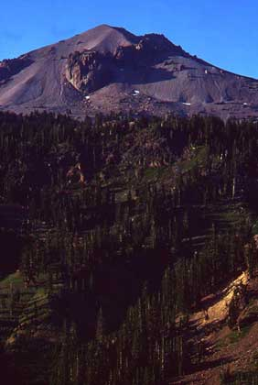

ВЕЛИЧАЙШАЯ ГОРА ЯПОНИИ ФУДЗИЯМА (3776 м над у.м.) - конус "спящего" с 1708 вулкана, покрытый снегом в течение большей части года.

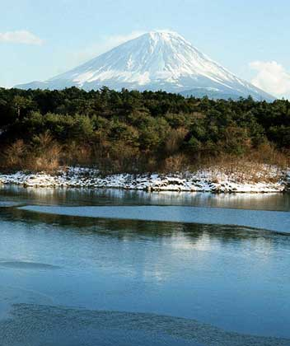

Вулканы рифтовых зон существуют в осевой части Срединно-Атлантического хребта и вдоль Восточно-Африканской системы разломов. Есть вулканы, связанные с "горячими точками", располагающимися внутри плит в местах подъема к поверхности мантийных струй (богатой газами раскаленной магмы), например, вулканы Гавайских о-вов. Как полагают, цепь этих островов, вытянутая в западном направлении, образовалась в процессе дрейфа на запад Тихоокеанской плиты при движении над "горячей точкой". Сейчас эта "горячая точка" расположена под действующими вулканами о.Гавайи. По направлению к западу от этого острова возраст вулканов постепенно увеличивается. Тектоника плит определяет не только местоположение вулканов, но и тип вулканической деятельности. Гавайский тип извержений преобладает в районах "горячих точек" (вулкан Фурнез на о.Реюньон) и в рифтовых зонах. Плинианский, пелейский и вулканский типы характерны для зон субдукции. Известны и исключения, например, стромболианский тип наблюдается в различных геодинамических условиях. Вулканическая активность: повторяемость и пространственные закономерности. Ежегодно извергается приблизительно 60 вулканов, причем и в предшествовавший год происходило извержение примерно трети из них. Имеются сведения о 627 вулканах, извергавшихся за последние 10 тыс. лет, и о 530 - в историческое время, причем 80% из них приурочены к зонам субдукции. Наибольшая вулканическая активность наблюдается в Камчатском и Центрально-Американском регионах, более спокойны зоны Каскадного хребта, Южных Сандвичевых о-вов и южного Чили.  
**Вулканы и климат.** Полагают, что после извержений вулканов средняя температура атмосферы Земли понижается на несколько градусов за счет выброса мельчайших частиц (менее 0,001 мм) в виде аэрозолей и вулканической пыли (при этом сульфатные аэрозоли и тонкая пыль при извержениях попадают в стратосферу) и сохраняется таковой в течение 1-2 лет. По всей вероятности, такое понижение температуры наблюдалось после извержения вулкана Агунг на о.Бали (Индонезия) в 1962.  
**ВУЛКАНИЧЕСКАЯ ОПАСНОСТЬ**  
Извержения вулканов угрожают жизни людей и наносят материальный ущерб. После 1600 в результате извержений и связанных с ними селей и цунами погибло 168 тыс. человек, жертвами болезней и голода, возникших после извержений, стали 95 тыс. человек. Вследствие извержения вулкана Монтань-Пеле в 1902 погибло 30 тыс. человек. В результате схода селей с вулкана Руис в Колумбии в 1985 погибли 20 тыс. человек. Извержение вулкана Кракатау в 1883 привело к образованию цунами, унесшего жизни 36 тыс. человек. Характер опасности зависит от действия разных факторов. Лавовые потоки разрушают здания, перекрывают дороги и сельскохозяйственные земли, которые на много столетий исключаются из хозяйственного использования, пока в результате процессов выветривания не сформируется новая почва. Темпы выветривания зависят от количества атмосферных осадков, температурного режима, условий стока и характера поверхности. Так, например, на более увлажненных склонах вулкана Этна в Италии земледелие на лавовых потоках возобновилось только через 300 лет после извержения. Вследствие вулканических извержений на крышах зданий накапливаются мощные слои пепла, что грозит их обрушением. Попадание в легкие мельчайших частиц пепла приводит к падежу скота. Взвесь пепла в воздухе представляет опасность для автомобильного и воздушного транспорта. Часто на время пеплопадов закрывают аэропорты. Пепловые потоки, представляющие собой раскаленную смесь взвешенного дисперсного материала и вулканических газов, перемещаются с большой скоростью. В результате от ожогов и удушья погибают люди, животные, растения и разрушаются дома. Древнеримские города Помпеи и Геркуланум попали в зону действия таких потоков и были засыпаны пеплом во время извержения вулкана Везувий. Вулканические газы, выделяемые вулканами любого типа, поднимаются в атмосферу и обычно не причиняют вреда, однако частично они могут возвращаться на поверхность земли в виде кислотных дождей. Иногда рельеф местности способствует тому, что вулканические газы (сернистый газ, хлористый водород или углекислый газ) распространяются близ поверхности земли, уничтожая растительность или загрязняя воздух в концентрациях, превышающих предельные допустимые нормы. Вулканические газы могут наносить и косвенный вред. Так, содержащиеся в них соединения фтора захватываются пепловыми частицами, а при выпадении последних на земную поверхность заражают пастбища и водоемы, вызывая тяжелые заболевания скота. Таким же образом могут быть загрязнены открытые источники водоснабжения населения. Огромные разрушения вызывают также грязекаменные потоки и цунами.  
**Прогноз извержений.** Для прогноза извержений составляются карты вулканической опасности с показом характера и ареалов распространения продуктов прошлых извержений и ведется мониторинг предвестников извержений. К таким предвестникам относится частота слабых вулканических землетрясений; если обычно их количество не превышает 10 за одни сутки, то непосредственно перед извержением возрастает до нескольких сотен. Ведутся инструментальные наблюдения за самыми незначительными деформациями поверхности. Точность измерений вертикальных перемещений, фиксируемых, например, лазерными приборами, составляет ВУЛКАНЫ0,25 мм, горизонтальных - 6 мм, что позволяет выявлять наклон поверхности всего в 1 мм на полкилометра. Данные об изменениях высоты, расстояния и наклонов используются для выявления центра вспучивания, предшествующего извержению, или прогибания поверхности после него. Перед извержением повышаются температуры фумарол, иногда изменяется состав вулканических газов и интенсивность их выделения. Предвестниковые явления, предшествовавшие большинству достаточно полно документированных извержений, сходны между собой. Однако с уверенностью предсказать, когда именно произойдет извержение, очень трудно.  
**Вулканологические обсерватории.** Для предупреждения возможного извержения ведутся систематические инструментальные наблюдения в специальных обсерваториях. Самая старая вулканологическая обсерватория была основана в 1841-1845 на Везувии в Италии, затем с 1912 начала действовать обсерватория на вулкане Килауэа на о.Гавайи и примерно в то же время - несколько обсерваторий в Японии. Мониторинг вулканов проводится также в США (в т.ч. на вулкане Сент-Хеленс), Индонезии в обсерватории у вулкана Мерапи на о.Ява, в Исландии, России Институтом вулканологии РАН (Камчатка), Рабауле (Папуа - Новая Гвинея), на островах Гваделупа и Мартиника в Вест-Индии, начаты программы мониторинга в Коста-Рике и Колумбии.  
**Методы оповещения.** Предупреждать о грозящей вулканической опасности и принимать меры по уменьшению последствий должны гражданские власти, которым вулканологи предоставляют необходимую информацию. Система оповещения населения может быть звуковой (сирены) или световой (например, на шоссе у подножья вулкана Сакурадзима в Японии мигающие сигнальные огни предупреждают автомобилистов о выпадении пепла). Устанавливаются также предупреждающие приборы, которые срабатывают при повышенных концентрациях опасных вулканических газов, например сероводорода. На дорогах в опасных районах, где идет извержение, размещают дорожные заграждения. Уменьшение опасности, связанной с вулканическими извержениями. Для смягчения вулканической опасности используются как сложные инженерные сооружения, так и совсем простые способы. Например, при извержении вулкана Миякедзима в Японии в 1985 успешно применялось охлаждение фронта лавового потока морской водой. Устраивая искусственные бреши в застывшей лаве, ограничивающей потоки на склонах вулканов, удавалось изменять их направление. Для защиты от грязекаменных потоков - лахаров - применяют оградительные насыпи и дамбы, направляющие потоки в определенное русло. Для избежания возникновения лахара кратерное озеро иногда спускают с помощью тоннеля (вулкан Келуд на о.Ява в Индонезии). В некоторых районах устанавливают специальные системы слежения за грозовыми тучами, которые могли бы принести ливни и активизировать лахары. В местах выпадения продуктов извержения сооружают разнообразные навесы и безопасные убежища.  
**ЛИТЕРАТУРА**  
Лучицкий И.В. Основы палеовулканологии. М., 1971 Мелекесцев И.В. Вулканизм и рельефообразование. М., 1980 Влодавец В.И. Справочник по вулканологии. М., 1984 Действующие вулканы Камчатки, тт. 1-2. М., 1991

См. также в других словарях:

* [Вулканы](http://dic.academic.ru/dic.nsf/bse/76465/%D0%92%D1%83%D0%BB%D0%BA%D0%B0%D0%BD%D1%8B) — (по имени бога огня Вулкана) геологические образования, возникающие над каналами и трещинами в земной коре, по которым извергаются на земную поверхность из глубинных магматических источников лавы, горячие газы и обломки горных пород. Обычно В.… (Большая советская энциклопедия)
* [Полигенные вулканы](http://dic.academic.ru/dic.nsf/bse/121987/%D0%9F%D0%BE%D0%BB%D0%B8%D0%B3%D0%B5%D0%BD%D0%BD%D1%8B%D0%B5) — (от Поли... и греч. gees рождающий, рожденный) вулканы, образованные извержениями, прерывавшимися длительными периодами покоя и менявшие характер извержений, а часто и состав лав (например, Большой Семячик на Камчатке в СССР, Килиманджаро в…
* [Вулканы или огнедышащие горы](http://dic.academic.ru/dic.nsf/brokgauz_efron/24709/%D0%92%D1%83%D0%BB%D0%BA%D0%B0%D0%BD%D1%8B) — Типичная особенностью вулканов, по которой их легко признать это коническая их форма. В. представляют те отдушины, при посредстве которых внутренность земного шара сообщается с его поверхностью, те ходы, по которым из недр Земли доставляются на… (Энциклопедический словарь Ф.А. Брокгауза и И.А. Ефрона)
* [Грязевые вулканы](http://dic.academic.ru/dic.nsf/brokgauz_efron/32996/%D0%93%D1%80%D1%8F%D0%B7%D0%B5%D0%B2%D1%8B%D0%B5) — или сальзы (на Керченском полуострове блеваки, в Сицилии макалубы, около Рима боллиторы) невысокие конусы с отверстием на вершине, из которого выделяются различные газы и периодически извергается черно-синяя и серая жидкая грязь. Г. вулканы…
* [Грязевые вулканы, или сальзы](http://dic.academic.ru/dic.nsf/brokgauz_efron/127754/%D0%93%D1%80%D1%8F%D0%B7%D0%B5%D0%B2%D1%8B%D0%B5) — (на Керченском полуо-ве блеваки, в Сицилии макалубы, около Рима боллиторы) невысокие конусы с отверстием на вершине, из которого выделяются различные газы и периодически извергается черно-синяя и серая жидкая грязь. Г. вулканы распадаются на…
* [высочайшие вершины и действующие вулканы](http://dic.academic.ru/dic.nsf/es/13495/%D0%B2%D1%8B%D1%81%D0%BE%D1%87%D0%B0%D0%B9%D1%88%D0%B8%D0%B5) — Высота, м Местоположение Россия Горные вершины Эльбрус 5642 Большой Кавказ Дыхтау 5203 Большой Кавказ Белуха 4506 Алтай Мунку Сардык 3491 Восточный Саян Победа 3147 хребет Черского Народная 1895 Урал Часначорр 1191 Хибины Действующие вулканы… (Энциклопедический словарь)
* [Вулканы](http://dic.academic.ru/dic.nsf/enc_geolog/981/%D0%92%D1%83%D0%BB%D0%BA%D0%B0%D0%BD%D1%8B) — (от лат. vulcaus огонь, пламя, первоначально бог огня в римской мифологии a. volcao; н. Vulkae; ф. volcas; и. volcaes) геол. образования, возникающие над каналами и трещинами в земной коре, по к рым извергаются на земную поверхность из… (Горная энциклопедия)
* [Вулканы Камчатки](http://dic.academic.ru/dic.nsf/ruwiki/331114) — Высочайший из вулканов Камчатки Ключевская сопка (4750 м) Корякская сопка. Вид со стороны Авачинской бухты. Одна из визитных карточек Петропавловска Камчатского. Вулканы Камчатки активные вулканы на востоке России на полуострове Камчатка на… (Википедия)
* [Гавайские вулканы (национальный парк)](http://dic.academic.ru/dic.nsf/ruwiki/337257) — Национальный парк Гавайские вулканы Категория МСОП II (Национальный парк) Расположение Гавайи, США Ближайший город Хило Координаты 19.383333, 155.219°23′00″ с. ш. 155°12′00″ з. д.﻿ / ﻿19.383333° с. ш. 155.2° з. д. (G) Площадь 1348 км² Основан 1…
* [Вулканы Африки](http://dic.academic.ru/dic.nsf/ruwiki/627611) — гористые образования на территории Африканского материка и прилегающих к нему островах, появившиеся в результате вулканической деятельности в различные геологические эпохи. Наиболее крупные вулканы АфрикиКения, высота 5 199 м…